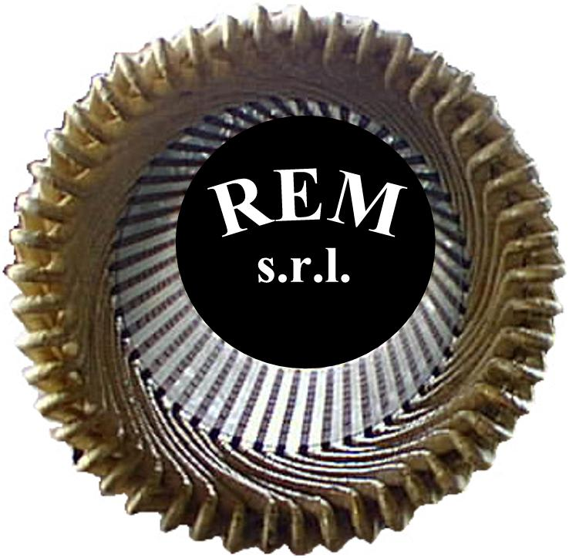
R.E.M. s.r.l.

Via Ferruccia, 16/A – 03010 Patrica (FR)
Tel. 0775 830116 – Fax 0775 839345
R.E.M. s.r.l. - Cap. Soc. EURO 10.000,00 int. vers. – repertorio economico amministrativo 138995 – CODICE FISCALE E PARTITA IVA 02240470605

Spett.le
QUASAR ENGINEERING S.R.L.
Via Armando Fabi,337 c/o OSIM PLOCCO
FROSINONE 03100
Tel./fax 0775/292069

Oggetto: INSTALLAZIONE AGGIORNAMENTO SISTEMI DI GESTIONE E CONTROLLO IMPIANTO DI TRATTAMENTO DEL POLIMERO CON ANTIOSSIDANTE LOC.4510 - AVIO Colleferro ORD. C107578
In riferimento ai lavori di cui all’oggetto, si dà conferma che da parte Vs. ci sono state fornite le informazioni sui rischi specifici presenti negli ambienti in cui questa impresa è destinata ad operare e sulle misure di prevenzione e di emergenza adottate sia da Voi che dallo stabilimento della società AVIO S.p.a. interessata ai lavori in relazione ad entrambe le attività.
Si dà altresì atto dell’impegno da Voi assunto nei Ns. riguardi nell’azione di cooperazione all’attuazione di coordinamento delle misure e degli interventi necessari al fine di prevenire rischi esistenti nell’area in cui si dovrà operare

DATA 10/07/2013
nome cognome firma
ADELE PACE

